Nom et groupe :

PFR : appli fond de teint

DOCUMENT D’ETAPE 4.4 : les décisions budgétaires relatives à la stratégie marketing
La rédaction de ce document consiste à retranscrire de manière formalisée l’application à votre PFR de concepts relatifs au thème désigné par le titre.

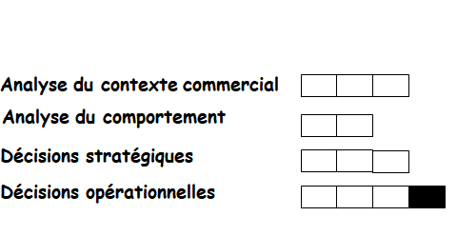

Consignes pour valider les compétences suivantes
Préciser la marge distributeur
Calculer votre CA prévisionnel

Argumenter les estimations des budgets
Estimer le budget de communication points de ventes

1 Présentez de manière détaillée le calcul du chiffre d’affaires prévisionnel
2 Proposez et argumentez le budget de communication
3 Argumentez le pourcentage budget de communication en point de vente / hors point de vente

Avant de remettre ce document, vérifier que :
- Sa présentation est très soignée (pas d’éléments manuscrits sauf autorisation),
- Les fautes d’orthographe et de syntaxe sont inexistantes
- Le calcul du CA est suffisamment détaillé et s’appuie sur les éléments de la stratégie qui ont été définis
- Lorsque c’est nécessaire, les sources des arguments sont titrées et datées.
En l’absence d’un de ces éléments le document ne sera pas lu.

Rappel de l’objectif fixé : 8% soit 944 000

Rappel du prix public fixé : 5,99€

Rappel du choix de distribution : plateformes de téléchargement App store (Apple) et Play store (Google)

Rappel de l‘élément moteur du mix choisi : Stratégie Push

Calcul détaillé du chiffre d’affaires prévisionnel :
Concernant Apple, la plateforme prend 30% de commission sur les ventes d’applications payantes ce qui fait que le développeur (moi) prend 70% sur les ventes de mon application.
Concernant Google, la plateforme prend 30% sur les ventes d’applications payantes.
En premier lieu, on va devoir calculer deux chiffres d’affaires prévisionnels :
Tout d’abord nous savons qu’il y’a 61,7 millions de français détenant un mobile et parmi ce nombre 71% ont un smartphone, soit 43 807 000 personnes. Ensuite, je cherche le nombre de personnes ayant un téléphone Apple et ceux ayant un Android.
Je vais maintenant calculer le CA prévisionnel pour Apple :
Apple : 9,5 millions soit 21,68%
MON OBJECTIF = 944 000
944 000* 21,68% = 204 659 téléchargements
LA TVA : 20%
5,99€ *0.8 = 4,79€ pour le prix HT.
Marge Apple : 30%
4,79 *0.3 = 1.34
CA prévisionnel Apple :
204 659* (4.79 – 1.34 ) = 706073 € de CA prévisionnel Apple

Je vais maintenant calculer le CA prévisionnel pour Android :
Android : 27,7 millions soit 63,23%
944 000*63,23% = 596 891
Prix HT = 4,79€ (voir calcul première page)
Marge Play store : 30%
4,79 *0.3 = 1.34€
CA prévisionnel Android :
(4.79-1.34 ) * 596 891 = 2 059273.95
J’additionne maintenant les deux CA = 2765346.95

Budget de communication : 15% du chiffre d’affaires prévisionnel soit 2 165 184
Arguments : Ayant choisi une stratégie PULL dont la but est d’attirer le client vers mon produit. Il faut donc que j’accorde un budget conséquent à la communication qui est l’élément principal de cette stratégie afin que les consommateurs comprennent qu’ils ont besoin de mon produit pour répondre à leur besoin. De plus, accorder un budget important à la communication me permettra de développer ma notoriété et mon image de marque, deux choses assez importantes aux yeux des consommateurs, lors du lancement de ma marque.
Budget de communication en points de vente : 0%
Pas de point de vente physique.

